附件2
三明市人才一站式服务平台
注册申报流程
三明市人才网（三明市人才网综合服务平台）访问链接：https://www.smrcw.org.cn/
【申报大厅--人才一站式服务平台（新入口）--立即访问】
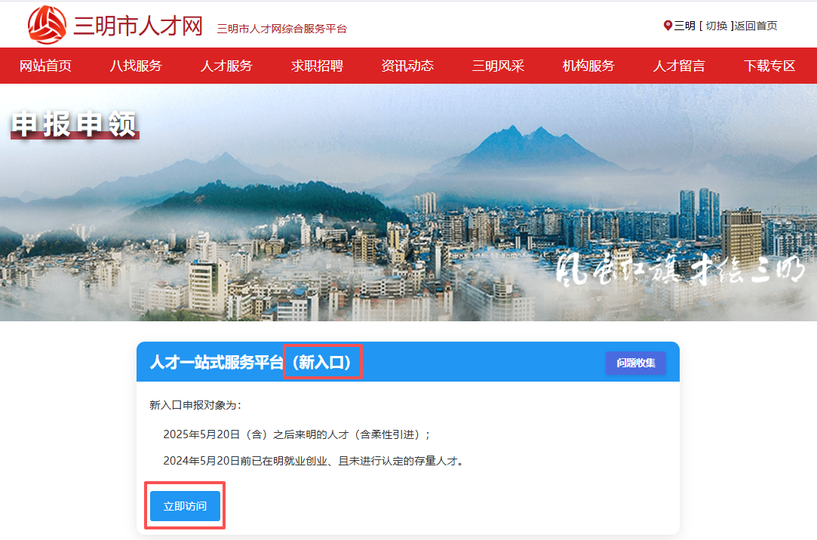

具体申报流程如下：
一、注册/登录
1、如无账号需先注册，首次申报选择【注册账号】-【个人注册】，需填写基本信息，并提交身份证件信息。
（备注：编内/编外（校聘）人员【所属企业/机构】填写“三明学院”；编外（劳务派遣）人员则填写劳动合同签订的派遣公司全称，由派遣公司进行审核，后续人才申报也通过派遣公司审核管理。）
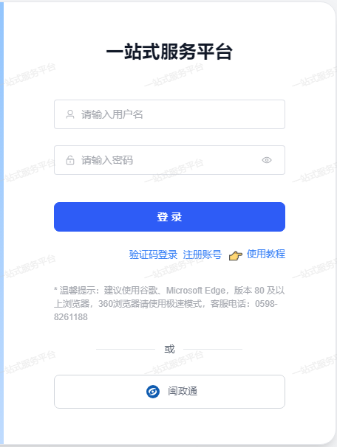
2、注册完成后需由所在单位审核通过后方可登录。
3、三种登录方式：
（1）用户名【密码登录】（用户名默认为身份证号）；
（2）手机号【验证码登陆】；
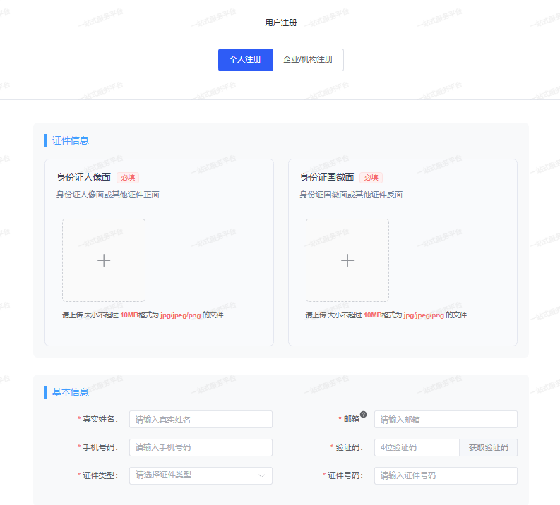
（3）闽政通【扫描二维码登录】（需登录后实名认证方可使用）；

二、完善信息（首次登录时需填写）：
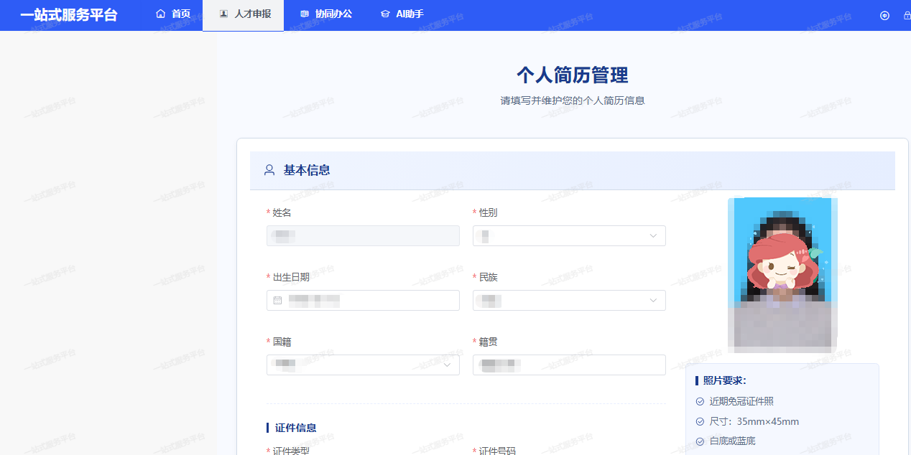
系统自动跳出需完善【个人简历管理】，填写包括教育信息、工作经历等信息，并上传证件照、学历、学位证书等附件，带红色*号为必填项。

三、人才申报：（已认定为省级高层次人才的（特级、A 类、B 类、C 类）自然纳入三明市人才进行管理，不再进行重复认定，完成上述账号注册及信息完善即可。）
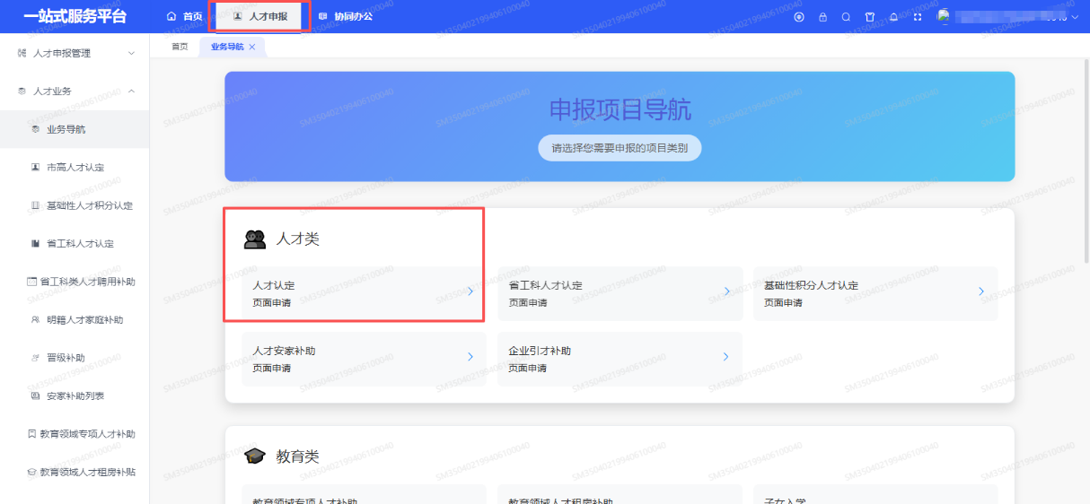
【人才申报】系统首页，选择要办理的申报项目【人才类-人才认定】，选择【新增】，进入【新增人才认定申请】。
1、选择【认定层次】、【认定条件】、【具体条件】，点击进入下一步。
2、补充完善【基本信息】，带红色*为必填项，点击进入下一步。
3、【材料上传】按要求上传相关证明材料（支持PDF、JPG、PNG格式，认定条件证明材料大小不超过10MB，其余材料大小不超过 5MB）
（1）身份证明（身份证正反面）
（2）认定条件的证明材料（以学历为认定条件的需提供学位在线验证报告、学历电子注册备案表、学位证书、学历证书，需将四个文件合并在一个pdf里，缺一不可；验证报告、备案表可通过学信网https://www.chsi.com.cn/下载；取得境外学历学位的应提交教育部留学服务中心学历学位认证书。以职称作为认定条件的，上传职称证书、聘任文件或聘书等材料。以其他条件申报的，应上传相对应的证明文件、获奖证书等材料。)
（3）劳动合同（如原劳动合同已到期，也可提供有效期内的岗位聘用协议书：可向各二级学院/各部门办公室处获取电子版。）
（4）个人征信材料(可登录“云闪付”APP搜索“个人信用报告”或通过中国人民银行个人信息信用服务平台https://ipcrs.pbccrc.org.cn/，注册个人账号，即可下载。)
（5）工资凭证（事业单位编内人员提供工资审批表：可向人事处工资科林淑琴老师处（0598-8397282）获取电子版；企业人员/事业单位编外人员提供银行工资流水。）
（6）医、社保证明（仅企业人员/事业单位编外人员需提供，近半年内职工基本医疗保险个人缴费记录、职工基本养老保险参保缴费明细，通过闽政通APP下载。）
（7）个人所得税（仅企业人员/事业单位编外人员需提供近半年内完税证明，通过“个人所得税”APP下载。）
（8）其他材料
4、填写承诺书。
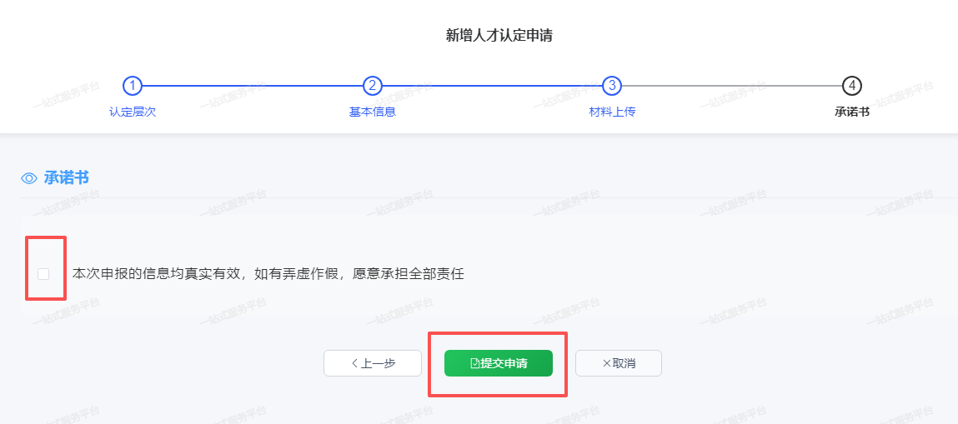
所有环节材料均上传完毕后点击“提交申报”，则进行到下一环节，将由所在单位、上级部门进行审核。

四、查看进度及补充材料：
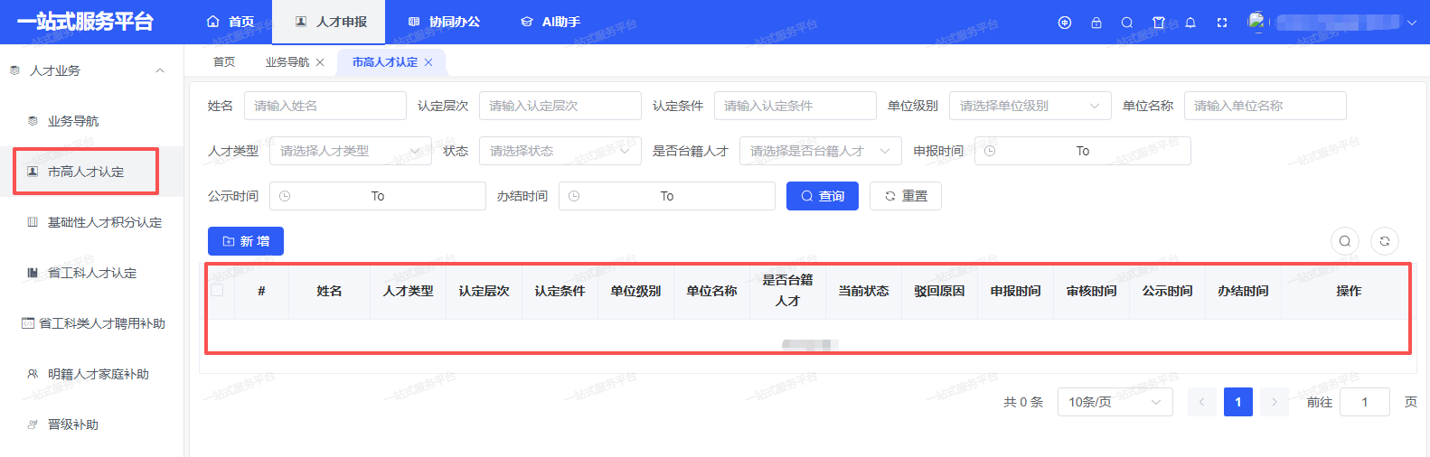
在【人才申报】-【人才业务】-【市高人才认定】下可查看已提交申报的项目及审核进度；
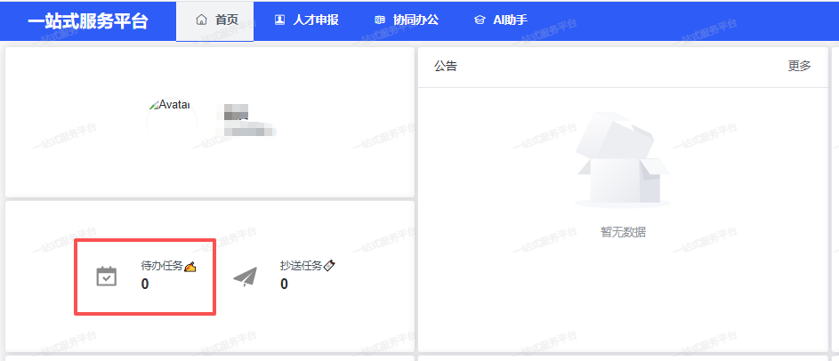
若有审核退回的情况，在申报系统首页的【待办任务】中可收到相关任务，根据审核意见修改或补充材料。

五、完成人才认定，查看认定结果：
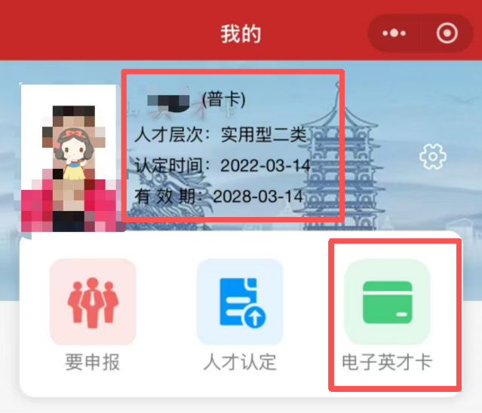
认定完成后，市人社局会定期发布人才认定结果。个人也可在微信小程序【三明人才】中登录后，查看自己的人才层次、电子英才卡等权益。

